工程名称：山东星球企业孵化有限公司徐庄镇米山顶村60MW
（三期30MWp）光伏电站项目
工程质量评估报告

常州正衡电力工程监理有限公司
山东星球企业孵化有限公司徐庄镇米山顶村60MW
（三期30MWp）光伏电站项目
监理项目部
2021年 03月

目 录
1 工程概况……………………………………………………………………………………………1
2 质量评估范围………………………………………………………………………………………2
3 质量评估依据………………………………………………………………………………………2
4 施工过程质量控制综述……………………………………………………………………………4
5 工程质量监理控制概述……………………………………………………………………………4
6 检验批、分项、分部工程和单位工程质量核查情况……………………………………………5
7 工程质量评估结论…………………………………………………………………………………6
1 工程概况
1.1.1 本项目项目建设地点为山东省枣庄市山亭区徐庄镇上分水岭周边拟用地总面积800亩，海拔高度400m不等。
光伏发电场地理位置示意图见图1.2-1。
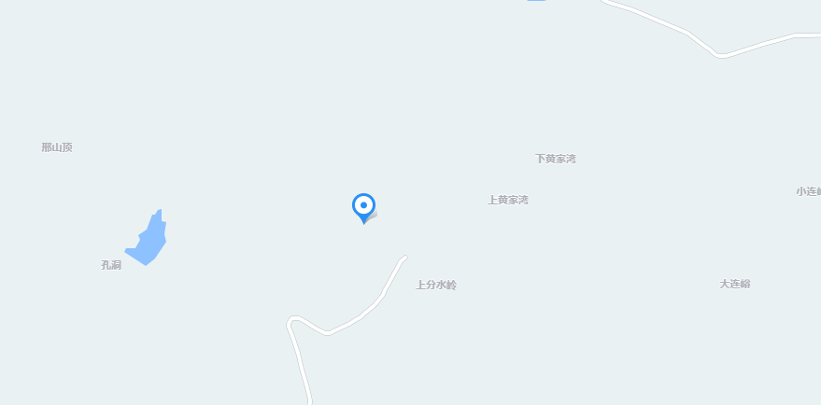
项目地

本项目总规划装机容量约30MWp，采用模块化设计，集中并网的设计方案。电站内共安装20592块330Wp和52164块445Wp多晶硅电池板，每18块电池板串联形成一个组件串，每138串组成一个1MW方阵，全站共有30个1MW方阵，方阵顺延实际地形排列。每500kW光伏组件经一台直流柜接入一台500kW逆变器，2台500kW逆变器与一台三相1000kVA双分裂升压变相连。本项目总装机容量约为30MWp，原建110kV升压站一座，原站内配置三相双绕组油浸自冷有载调压变压器一台，型号为SZ11-6300/110KV，110KV侧采用线路-变压器接线方式。35kV配电装置侧采用预制舱式，35kV侧配置2段母线，共分光伏进线3回主变低压侧进线1回，无功补偿出线2回接地变兼站用变出线1回母线设备柜3回，母联柜2回隔离柜2回。本站以一回110kV线路，采用JL/G1A-300/40铜芯铝絞线，送至距光伏电站19.6km的110kV朱山站110kV母线侧。
综上所述，该项目质量评定为合格。

1.2 参建单位名称：
1.2.1建设单位：山东星球企业孵化有限公司
1.2.2施工单位：上海金鑫建筑安装工程有限公司
1.2.3监理单位：常州正衡电力工程监理有限公司
1.2.4设计单位：四川东送电力工程设计有限公司
2 质量评估范围
储能工程：储能设备安装。
光伏区包括组件和支架、基础、逆变器、汇流箱、箱变、防雷接地、电缆敷设、围栏、监控等。
3 质量评估依据
1《中华人民共和国建筑法》；
2《建设工程质量管理条例》；
3《中华人民共和国安全生产法》；
4《建设工程环境保护条例》；
5《建设工程安全生产管理条例》；
6《电力安全事故应急处理和调查处理条例》；
7《电力建设工程监理规范》（DL/T5434-2009）；
8《建设工程施工质量验收统一标准》GB50300—2013；
9《电气装置安装工程质量检验及评定规程》DL/T 5161.14-2016
10《电气装置安装工程高压电器施工及验收规范》GB50147-2010 2010-12-1
11《电气装置安装工程接地装置施工及验收规范》GB50169-2016
12《电气装置安装工程盘、柜及二次回路结线施工及验收规范》GB50171-2012
13《电气装置安装工程电缆线路施工及验收规范》GB50168-2018
14《电气装置安装工程电力变压器、油浸电抗器、互感器施工及验收规范》GB50148-2010
15《电气装置安装工程电气设备交接试验标准》GB50150-2016
16《电气装置安装工程 高压电器施工及验收规范》 GB50147 2010
17《工程测量规范》GB50026-2007
18《钢结构工程施工质量验收规范》GB 50205-2020
19《建筑地面工程施工质量验收规范》GB 50209-2010
20《土方与爆破工程施工及验收规范》GB50201-2012
21《混凝土结构工程施工质量验收规范》GB50204-2015
22《建筑电气工程施工质量验收规范》GB50303-2015
23《住宅室内装饰装修工程质量验收规范》JGJT 304-2013
24《普通砼用砂、石质量标准及检验方法》JGJ52-2006
25《普通砼配合比设计技术规程》JGJ55-2011
26《建筑钢结构焊接规程》JGJ81-2003
27《混凝土结构工程施工质量验收规范》GB50204-2015
28《钢结构工程施工质量验收规范》GB50205-2020
29《建筑结构荷载规范》（GB50009-2012）
30《建筑工程施工质量验收统一标准》GB50300-2013
31《建筑地基基础施工质量验收规范》GB50202-2018
32《混凝土强度检验评定标准》GB/T 50107-2010
33《光伏发电站设计规范》GB50797-2012
34《光伏发电站施工规范》GB50794-2012
35《光伏发电工程验收规范》GB50796-2012
36《晶体硅光伏（PV）方阵I-V特性的现场测量》（GB/T18210-2000）
37《电气装置安装工程质量检验及评定规程》DL/T 5161.14-2016
38《电气装置安装工程接地装置施工及验收规范》GB50169-2016
39《电气装置安装工程电缆线路施工及验收规范》GB50168-2018
40《建筑工程监理合同》
41《建筑工程施工合同》
42 施工图设计图纸及相关技术文件
4 施工过程质量控制综述
在施工过程中，监理项目部认真审查核实施工项目部开工前报审的工程管理和技术资料，重点审查施工项目部现场项目管理机构设置是否满足工程要求，人员是否具备相应的资质，人员是否到岗到位；审查项目管理实施规划、质量保证体系、质量管理体系是否具备可操作性；审查相关专业的国家强制性标准条文执行计划是否在工程的全过程中得到具体的落实；施工方案和施工技术措施是否有针对性和可行性。对进场的工程材料和设备进行现场检查，需要复试的材料有监理人员见证取样，与施工单位一起送检试验；对施工过程中的质量问题由监理人员先口头通知施工单位整改，没有按照要求整改的质量问题，通过《监理通知单》限期整改并自检合格后回复监理项目部检查闭环。在施工过程中业主项目部和监理项目部是认真履行各自的职责，对工程质量严格要求，有序地进行质量控制与质量管理。
5 工程质量监理控制概述
在整个施工过程中，监理项目部认真履行监理职责，应用看、量、吊、摸、靠、敲、照等监理手段，对工程的具体部位进行检查，通过巡视检查、重点检查和旁站等质量检查方式进行全方位的检查。通过切合实际的检查手段和方式，有效地促进施工质量的提高。
在监理工作中，主要采取事前控制的技术措施。事前控制措施投资小，效果好，但是对监理人员要求的素质高。在工程实施过程中，监理项目部除认真审核施工单位的措施和方案外，主要利用工地例会，根据施工单位下周的工作安排，提出施工质量和施工安全应注意的重点，施工的难点及与相关专业施工的协调配合，有力的保证了工程质量。
在施工过程中，注重质量的事中控制，是不可忽视的一项重要措施。在施工过程中我们监理项目部应用看、量、吊、摸、靠、敲、照等监理手段，对工程的具体部位进行检查，通过巡视检查、重点检查和旁站等质量检查方式进行工作面上的检查。现场发现问题，现场要求施工单位立即整改，对质量控制起到了事半功倍的效果，把质量问题消灭在初发阶段，有效的保证了工程质量
事后控制措施是一项补救措施。对施工单位在自检后报审验收的工程质量，监理项目部认真检查验收，对出现的质量问题，要求施工单位整改。

- 检验批、分项、分部工程和单位工程质量核查情况
电气工程质量验评汇总表
序号 | 单位工程名称 | 分部工程 |  | 合格率%
序号 | 单位工程名称 | 个数 | 合格数 | 合格率%
1 | 山东星球企业孵化有限公司徐庄镇米山顶村60MW  （三期30MWp）光伏电站项目  光伏区电气设备安装 | 11 | 11 | 100
2 | 山东星球企业孵化有限公司徐庄镇米山顶村60MW  （三期30MWp）光伏电站项目  储能设备安装 | 1 | 1 | 100
 | 合计 | 12 | 12 | 100

土建工程质量验评汇总表
序号 | 单位工程名称 | 分部工程 |  |  | 合格率%
序号 | 单位工程名称 | 个数 | 合格数
1 | 光伏区基础施工 | 3 | 3 |  |  | 100

本工程土建工程按照电力行业《110kV～1000kV变电（换流）站土建工程施工质量验收及评定规程》（Q/GDW 183—2008）；电气安装工程按照《电气装置安装工程 质量检验及评定规程》（DL/T 5161-2016）施工质量验评规范的要求，划分单位工程、分部工程、分项工程和检验批。土建工程共划分3个分部工程、1个单位工程；电气安装工程共划分12个分部工程、2个单位工程.在工程验评过程中，监理项目部认真核查工程实物质量，用科学的数据、翔实的工程资料和工程质量评估依据来评定检验批、分项工程和分部工程的质量情况。①检验批质量评估合格的标准是主控项目和一般项目的质量经抽样检验合格，具有完整的施工操作依据和质量检查记录；②分项工程质量评估合格的标准是分项工程所含的检验批均应合格，所含的检验批的质量验收记录应完整；③分部（子分部）工程质量评估合格的标准是分部（子分部）工程所含分项工程的质量均应验收合格，质量控制资料应完整，地基与基础、主体结构和设备安装等分部工程有关功能和抽样检验结果符合有关规定，观感质量验收符合要求。
7 工程质量评估结论
土建工程、电气工程的质量核查评估工作均在施工项目部自行检查评定合格的基础上进行，施工项目部向监理项目部提交《工程初步竣工验收申请表》，总监理工程师《工程初步竣工验收申请表》后，组织专业监理工程师对工程质量严格进行检查、初检，并且对施工项目部报送的竣工资料认真进行了核查，对工程实物和资料上存在的问题和缺陷，提出限期整改要求，部分通过整改复查。
依据工程质量评估依据，评估范围内的工程施工质量（除部分待消缺项外）达到合同质量目标的要求，监理项目部对所评估的单位工程，根据分部工程质量等级评定、质量保证资料的审查、观感质量评定评估，工程的安全使用功能、重要使用功能及工程主要质量评定为合格。

常州正衡电力工程监理有限公司
山东星球企业孵化有限公司徐庄镇米山顶村60MW
（三期30MWp）光伏电站项目监理部
2021年03月

